**新たなEMISの操作方法（発災・訓練時）**

1. **ログイン方法**
2. https://www.emis.mhlw.go.jp/public/s/にアクセスし、以下のとおり操作する

* 発災時：左側のメニューの【医療機関・都道府県～】をクリック
* 訓練時：左側のメニューの【研修・訓練、個人練習用ログイン】をクリック

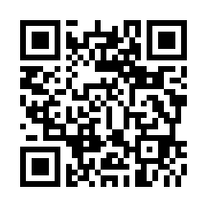(２)貴機関のログイン情報を入力し、【ログイン】をクリックする。

|  |  |
| --- | --- |
| ユーザ名 |  |
| パスワード |  |

　　　※厚生労働省が運用するG-MISと共通。

※不明な場合は、EMISヘルプデスクemis-info@emergency.co.jpへ

(３)以下のとおり操作する。

* 発災時 ：【EMIS】のアイコンをクリック
* 訓練時 ：【①研修・訓練（都道府県、市区町村用）】をクリック
* 個人の練習時 ：【個人練習】をクリック

1. **被害情報入力**

(１)　トップページ左の入力欄に、【緊急時入力】を行い【更新】をクリックする。

(２)　被害や必要な支援がある場合は左側のメニューから【被災状況の詳細入力】をクリックし、同様に詳細な状況を入力し、３カ所ある【更新】をクリックする。

(３)　以降、状況が変わった場合、入力情報を随時更新する。

【EMISログイン後の画面】

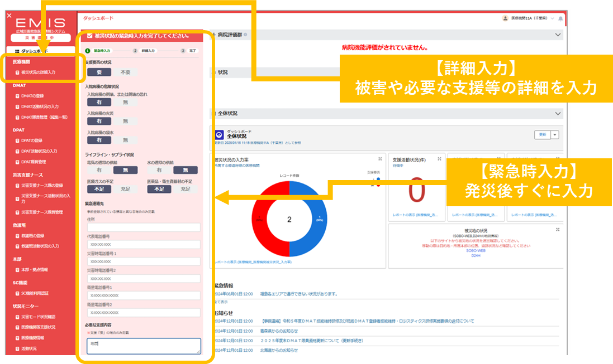

**EMISの操作方法等（平時）**

災害時は、支援を行うために様々な情報が必要になりますが、発災後になってからこれらを正確に調べ、関係者が確実な情報を共有することは非常に困難です。

EMISでは、備蓄や非常用発電機の燃料種類等、過去の災害対応を踏まえて精査された支援に必須な情報を、事前に登録できる機能が実装されております。

これらを発災後に確認することは多大な時間がかかり、致命的な遅れになりかねないため、事前に御入力くださいますようお願いいたします。

**※特に「一斉連絡情報」に登録されたアドレスには、県からの発災時の緊急連絡、被害報告が漏れている際のリマインド等が届きますので、複数の登録を推奨します。**

1. **基本情報の登録**

(１)https://www.emis.mhlw.go.jp/public/s/にアクセスし、以下のとおり操作する。

* 左側のメニューの【医療機関・都道府県～】をクリック
* ログイン情報を入力
* 「EMIS」のアイコンをクリック

(２) 開かれたページ右上の自機関の名前の横にある「V」をクリックする。

(３) 入力画面が開かれるので、それぞれの項目を入力する。

※上部の「基本情報」「機関区分情報」「一斉連絡情報」「被ばく施設情報」のタブをクリックして切り替え、各項目を入力ください。

※一部の情報はG-MISの調査で回答しているものが反映されています。

※一斉連絡情報を変更した場合、登録したアドレスに確認メールが届きます。案内に沿って確認を完了しないと登録が削除されるので、必ず確認ください。

★マニュアル等の掲載場所

茨城県ホームページ　または「茨城県　EMIS」で検索

https://www.pref.ibaraki.jp/hokenfukushi/koso/iji/koso/disaster/emis.html

**★ログインIDやパスワードがわからない場合の問い合わせ先★**

emis-info@emergency.co.jpまたはEMISページ上の「ヘルプデスク」へ連絡

※各機関のIDやPWは、**県の方では確認できない仕組み**になっています。